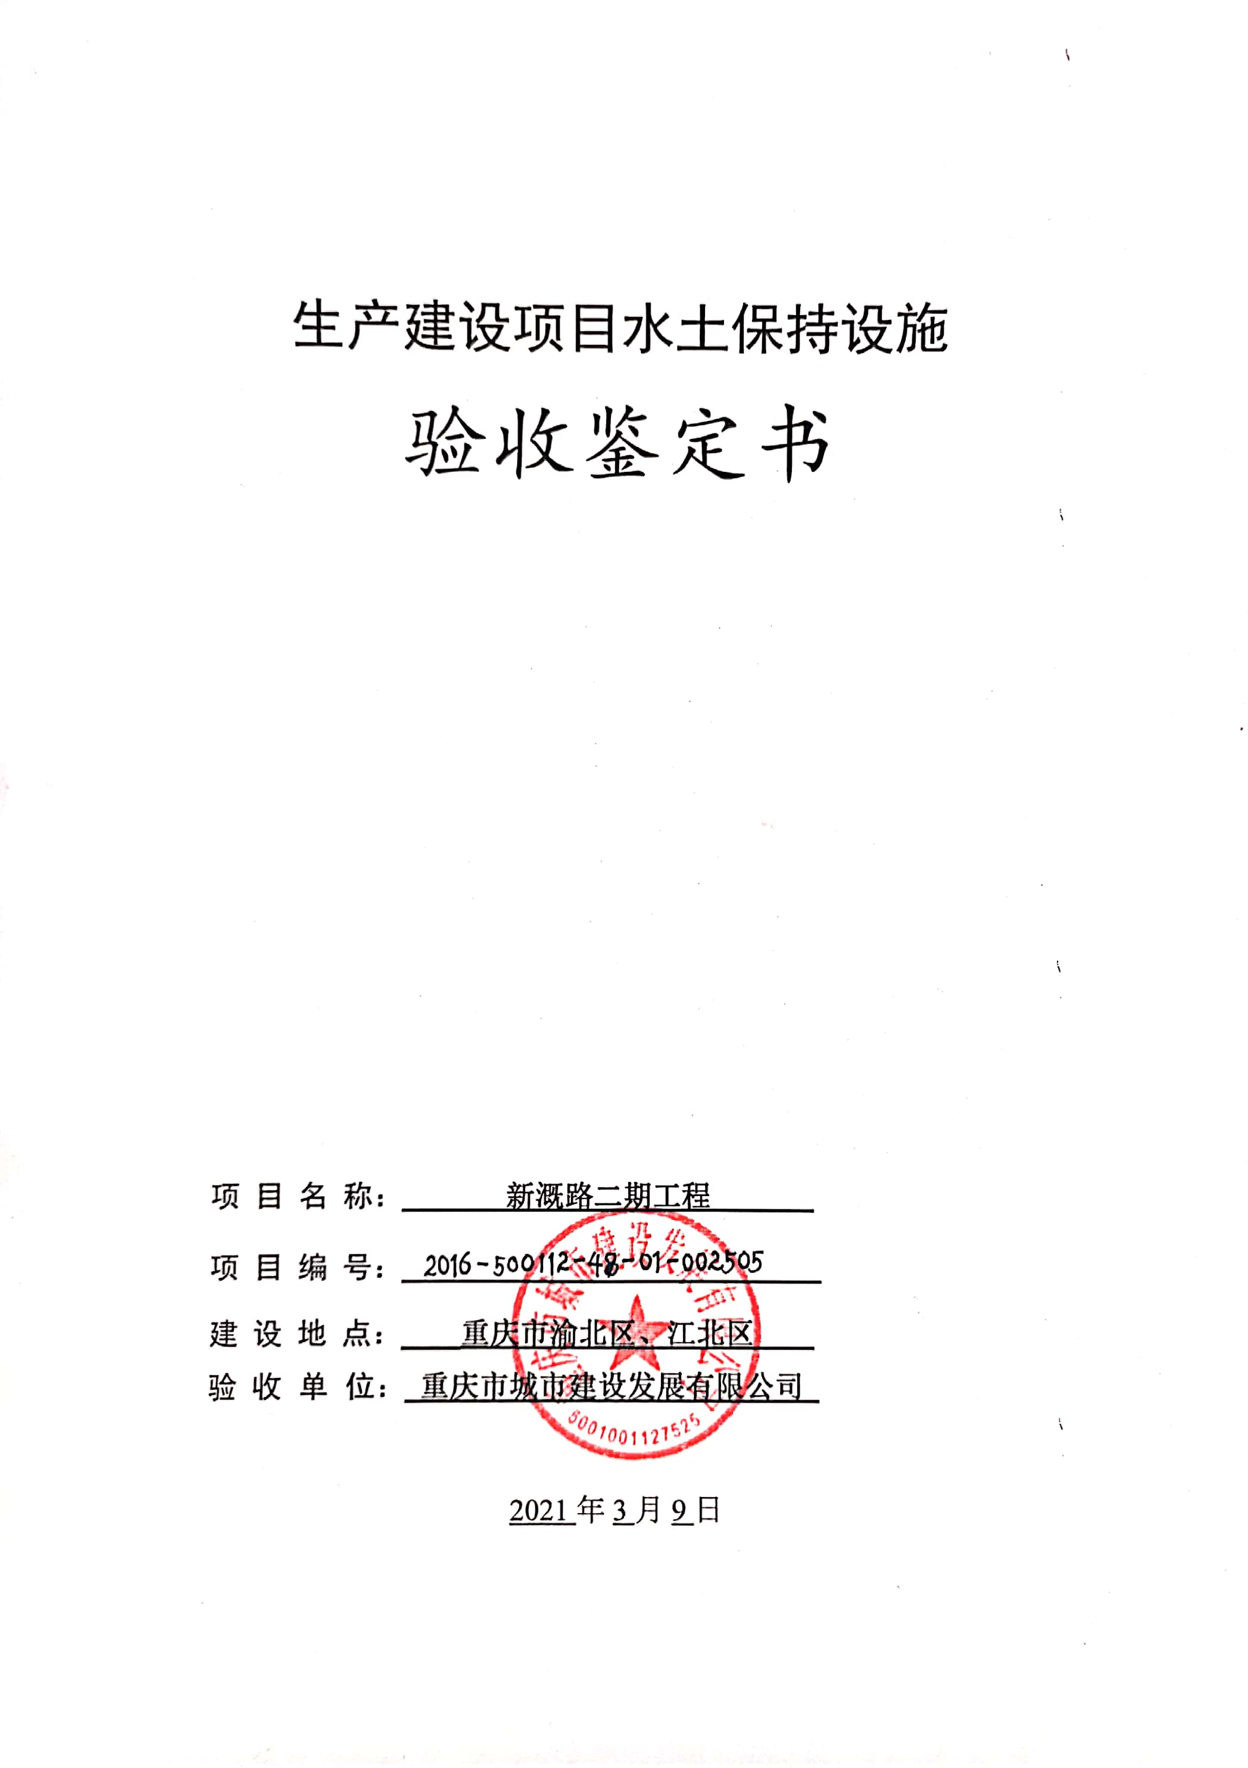

生产建设项目水土保持设施

验收鉴定书

项 目 名 称： **新溉路二期工程**

项 目 编 号： **/**

建 设 地 点： **重庆市渝北区、江北区**

验 收 单 位： **重庆市城市建设发展有限公司**

2021年3月9日

一、生产建设项目水土保持设施验收基本情况表

|  |  |  |  |
| --- | --- | --- | --- |
| 项目名称 | 新溉路二期工程 | 行业类别 | 公路工程 |
| 主管部门  （或主要投资人） | 重庆市城市建设发展有限公司 | 项目性质 | 改扩建 |
| 水土保持方案批复机关、文号及时间 | 重庆市水利局  渝水许可〔2017〕9号，2017年1月 | | |
| 水土保持方案变更批复机关、文号及时间 | \ | | |
| 水土保持初步设计批复机关、文号及时间 | \ | | |
| 项目建设起止时间 | 2017年12月－2020年9月 | | |
| 水土保持方案编制单位 | 重庆蓝宇园林绿化工程有限公司 | | |
| 水土保持初步设计单位 | 重庆市设计院 | | |
| 水土保持监测单位 | 重庆宏盛环境治理工程有限公司 | | |
| 水土保持施工单位 | 重庆建工市政交通工程有限责任公司  重庆市基础工程有限公司 | | |
| 水土保持监理单位 | 重庆建新建设工程监理咨询有限公司 | | |
| 水土保持设施验收报告编制单位 | 重庆蓝宇园林绿化工程有限公司 | | |

二、验收意见

|  |
| --- |
| 根据《开发建设项目水土保持设施验收管理办法》，重庆市城市建设发展有限公司于2021年3月9日在重庆市城市建设发展有限公司会议室主持召开了新溉路二期工程水土保持设施验收会议。参加会议的有建设单位重庆市城市建设发展有限公司，以及水土保持方案编制、监理、监测、施工单位的代表，会议成立了验收组（名单附后）。  会前验收组及与会代表检查了工程现场，会中查阅了技术资料，听取了建设单位、监理监测单位关于水土保持设施自验情况、监理工作情况的汇报，以及水土保持方案编制、施工单位的补充说明，经质询、讨论，形成了新溉路二期工程水土保持设施验收意见。  （一）项目概况  新溉路二期工程属改扩建项目，建设单位为重庆市城市建设发展有限公司，位于重庆市渝北区、江北区，由新建立交道路工程和拓宽改造道路工程两部分组成，路线全长2810.186m，道路等级均为城市主干道，其中新建立交道路工程（K1+925～K3+945）路幅宽度为37m，设计行车速度为60km/h；拓宽改造道路工程（K3+945～K4+735.186）路幅宽度为35m，设计行车速度为40km/h。项目总用地面积8.60hm2，其中永久占地8.50hm2，临时占地0.10hm2。工程于2017年12月开工建设，2020年9月建成。   1. 水土保持方案批复情况   2017年1月19日，重庆市水利局以《重庆市水利局关于新溉路二期工程水土保持方案的批复》（渝水许可〔2017〕9号）对本项目水土保持方案报告书予以批复。批复的项目占地面积8.60hm2，永久占地面积8.50hm2，临时占地面积0.10hm2，土石方开挖10.75万m3，回填5.95万m3，弃方4.80万m3，工程总投资39186.40万元，土建投资29161.97万元，水土保持总投资593.61万元。   1. 水土保持初步设计或施工图设计情况   新溉路二期工程方案设计由重庆市设计院于2015年12月编制完成。  （四）水土保持监测情况  2017年12月，建设单位委托重庆宏盛环境治理工程有限公司承担项目水土保持监测工作，监测单位于2021年3月编制了《新溉路二期工程水土保持监测总结报告》。主要结论：本项目建设单位和施工单位对水土保持工作高度重视，能够按照水土保持法律、法规及有关要求，认真落实水土流失防治责任。施工过程中防治措施比较到位，能够严格控制施工范围，最大限度地减少地表扰动破坏，能够合理安排工序，尽量减少开挖土方堆放时间。  项目能够根据水土保持方案报告书和“三同时”制度，随主体工程的施工对工程扰动区域实施与之相适应的水土保持防治措施，对水土流失防治责任范围内的土壤流失进行了全面整治，工程的各类开挖面、临时堆土、施工场地等得到了及时整治，各项水土保持措施布局合理，防治效果明显，有效控制了人为水土流失的发生。项目建设区内的土壤流失量接近于容许土壤流失量，随着林草措施效益的逐步发挥，水土流失治理成果将得到进一步的巩固和提高。  （五）验收报告编制情况和主要结论  2021年3月，建设单位开展了水土保持设施自验并委托重庆蓝宇园林绿化工程有限公司编制了《新溉路二期工程水土保持设施验收报告》，自验主要结论为：工程水土保持方案建设内容及要求基本落实，已建成的水土保持设施质量合格，运行正常，水土保持防治效果显著，达到了批复水土保持方案及设计要求，验收合格。工程运行期间，水土保持设施由重庆市城市建设发展有限公司负责管理维护。  （六）验收结论  综上所述，验收组认为：该项目实施过程中基本落实了水土保持方案及批复文件要求，完成了水土流失预防和治理任务，水土流失防治指标达到水土保持方案确定的目标值，其中项目扰动土地整治率为100%，水土流失总治理度为100%，土壤流失控制比为1.0，拦渣率为99%，林草植被恢复率为100%，林草覆盖率21.51%，同时建设单位按要求缴纳了水土保持补偿费，符合水土保持设施验收的条件，同意该项目水土保持设施通过验收。  （七）后续要求  1. 验收档案遗留问题：健全档案管理，便于查阅。  2. 建设单位进一步加强水土保持设施管护，确保其正常运行和发挥效益。 |

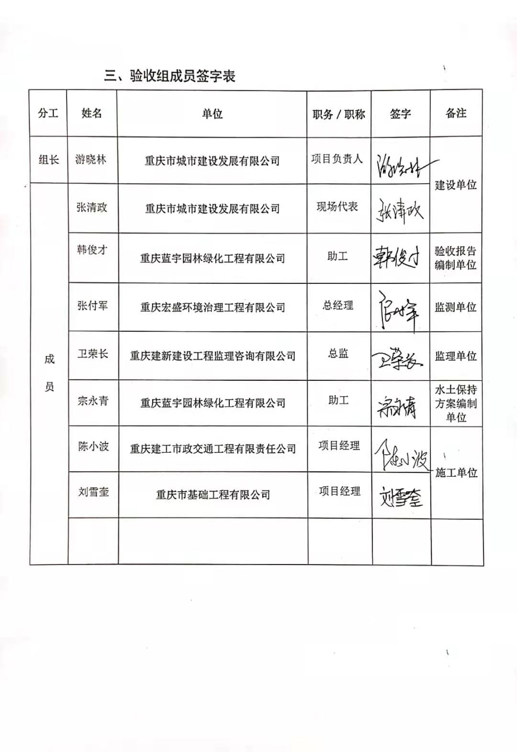三、验收组成员签字表

|  |  |  |  |  |  |
| --- | --- | --- | --- | --- | --- |
| **分工** | **姓名** | **单位** | **职务／职称** | **签字** | **备注** |
| 组长 |  | 重庆市城市建设发展有限公司 |  |  | 建设单位 |
| 成  员 |  | 重庆市城市建设发展有限公司 |  |  |
|  | 重庆蓝宇园林绿化工程有限公司 |  |  | 验收报告  编制单位 |
|  | 重庆宏盛环境治理工程有限公司 |  |  | 监测单位 |
|  | 重庆建新建设工程监理咨询有限公司 |  |  | 监理单位 |
|  | 重庆蓝宇园林绿化工程有限公司 |  |  | 水土保持方案编制单位 |
|  | 重庆建工市政交通工程有限责任公司 |  |  | 施工单位 |
|  | 重庆市基础工程有限公司 |  |  |
|  |  |  |  |  |